统一数据服务平台

生产环境准备


2017年6月
版本修改记录

日期 | 制定/修改内容摘要 | 版本 | 拟稿 | 审核
2017/06/02 | 制定 | 1.0 | 金天
2017/06/09 | 修改 | 1.1 | 缪俊杰

目 录
1 集群环境 3
1.1 硬件环境 3
1.2 软件环境 3
2 服务架构 4
3 防火墙策略 4
4 Linux服务器 5
5 Oracle数据库 5
6 Web服务器 5
7 浏览器及版本 6

集群环境

硬件环境
当前三台服务器组成的UDSP集群，节点相关信息如下：
角色 | 主机名 | IP | 型号 | CPU | 内存 | 硬盘 | 网卡 | 数量
WAS管理、WAS服务、UDSP服务、FTP服务、Redis缓存库 | udsp-node1 | 10.0.80.90 |  | 40core | 64G | 系统：1*900G RAID1  数据：2*900G RAID1 | 千兆 | 1
WAS服务、UDSP服务、  Oracle数据库 | udsp-node2  udsp-node3 | 10.0.80.91  10.0.80.92 |  | 40core | 64G | 系统：1*900G RAID1  数据：2*900G RAID1 | 千兆 | 2

软件环境
软件名称 | 功能
Red Hat Enterprise Linux Server release 6.6 | 操作系统
WAS8.5 | Web服务器
Oracle11G | Oracle数据库
Redis | Redis缓存库
VSFTP | FTP服务

服务架构
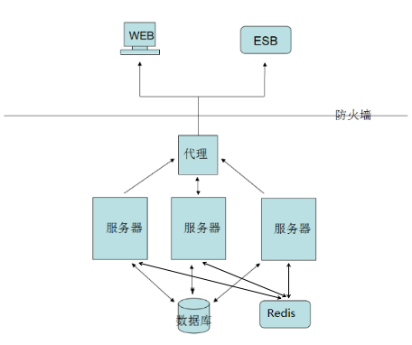

防火墙策略
源系统 | 源IP | 目标系统 | 目标系统IP | 开放服务 | 端口号 | 端口类型
访问终端 | 10.1.41.167 | 大数据集群(控制节点) | 10.0.80.80-81 | OpenLDAP Server 端口 | 389
访问终端 | 10.1.41.167 | 大数据集群(工作节点) | 10.0.80.82-89 | Solr Web UI 端口 | 8983
访问终端 | 10.1.41.167 | 大数据集群(控制节点) | 10.0.80.80-81 | HBase Web UI 端口 | 60010
访问终端 | 10.1.41.167 | 大数据集群(控制节点) | 10.0.80.80-81 | NameNode Web UI 端口 | 50070
访问终端 | 10.1.41.167 | 大数据集群(控制节点) | 10.0.80.80-81 | Impala StateStore Web UI 端口 | 25010
访问终端 | 10.1.41.167 | 大数据集群(控制节点) | 10.0.80.80-81 | Impala Catalog Server Web UI 端口 | 25020
访问终端 | 10.1.41.167 | 大数据集群(控制节点) | 10.0.80.80-81 | Impala Daemon Web UI 端口 | 25000
访问终端 | 10.1.41.167 | 大数据集群(控制节点) | 10.0.80.80-81 | Zookeeper Client 代理端口 | 25008
访问终端 | 10.1.41.167 | 大数据集群(控制节点) | 10.0.80.80-81 | Kafka Client 代理端口 | 25009
访问终端 | 10.1.41.167 | 统一数据服务集群 | 10.0.80.90-92 | UDSP Web UI 端口 | 9080
访问终端 | 10.1.41.167 | 统一数据服务集群 | 10.0.80.90-92 | UDSP Web UI 代理端口 | 80

Linux服务器
系统盘做RAID1，数据盘也做RAID1，且系统盘根目录不能小于50GB。

Oracle数据库
需要准备好Oracle数据库，在10.0.80.81上安装分布式或主备的高可用数据库，并创建bigdata表空间存储>=250GB，用户udsp，密码tzb96528。

Web服务器
需要安装好分布式的WAS，安装在10.0.80.90，10.0.80.91，10.0.80.92上，且进行性能上的优化保证7*24小时高并发、高性能、高可用的稳定运行。

浏览器及版本
运维客户端PC机上需要有版本50.0.2661.87及以上版本的Google Chrome浏览器。

